Session 02 – Bài 3
Theo dõi và quản lý tiến trình hệ thống

1. Báo cáo phân tích: Vì sao máy bị giật lag?
Trong Task Manager, cột Memory đang ở mức 95% dù sinh viên chỉ mở Chrome và VS Code. Nguyên nhân nằm ở hai chức năng của hệ điều hành: Quản lý tiến trình và Quản lý bộ nhớ.

1.1. Quản lý tiến trình (Process Management)
- Mỗi ứng dụng đang chạy là một hay nhiều tiến trình. Chrome tách mỗi tab, extension thành các tiến trình riêng (trong Task Manager Chrome có 18 tiến trình con, đang chiếm hơn 1,2 GB RAM). VS Code cũng có nhiều tiến trình.
- Ngoài hai ứng dụng này còn khoảng 68 tiến trình nền (Background processes) của hệ thống như Antimalware Service, Windows Explorer, Desktop Window Manager, NVIDIA Container... Tất cả cùng tranh nhau CPU và RAM.
- Kernel phải chia thời gian CPU cho rất nhiều tiến trình và liên tục chuyển qua lại giữa chúng (context switching), làm tốn thêm tài nguyên.

1.2. Quản lý bộ nhớ (Memory Management)
- RAM có dung lượng hữu hạn. Kernel cấp cho mỗi tiến trình một vùng nhớ và theo dõi việc sử dụng.
- Khi RAM gần đầy (95%), Kernel không còn chỗ trống cho dữ liệu mới nên chuyển bớt các trang nhớ ít dùng ra ổ đĩa (swap file / pagefile.sys). Khi cần lại thì phải đọc từ ổ đĩa về RAM.
- Ổ đĩa chậm hơn RAM rất nhiều, nên mỗi lần phải đổi dữ liệu qua lại giữa RAM và ổ đĩa, ứng dụng bị khựng. Khi việc này xảy ra liên tục, máy bị giật lag rõ rệt.
Kết luận: lag không phải do sinh viên mở "ít" ứng dụng, mà do tổng số tiến trình (kể cả tiến trình nền) dùng gần hết RAM, buộc hệ điều hành phải dùng ổ đĩa thay RAM. Cách xử lý là đóng bớt tab/ứng dụng không cần thiết, tắt các chương trình khởi động cùng Windows, hoặc nâng cấp RAM.

2. Mô hình "Ban quản lý tòa nhà"
Coi máy tính là một tòa nhà chung cư. Kernel và Shell phối hợp để điều phối tài nguyên như sau:
Thành phần | Trong tòa nhà | Trong máy tính
Kernel (nhân) | Ban quản lý tòa nhà: nắm toàn bộ tài nguyên (phòng, điện, nước, thang máy) và quyết định ai được dùng, dùng bao lâu | Quản lý tiến trình, bộ nhớ, tệp, thiết bị; điều phối CPU và RAM
Shell | Quầy lễ tân: cư dân nói yêu cầu, lễ tân chuyển lên ban quản lý | Giao diện (desktop, Terminal) nhận lệnh của người dùng và chuyển cho Kernel
Ứng dụng / Tiến trình | Cư dân (mỗi cư dân một căn hộ) | Chrome, VS Code... mỗi chương trình đang chạy là một hoặc nhiều tiến trình
RAM | Số căn hộ đang có, hữu hạn | Bộ nhớ chạy chương trình, nhanh nhưng có dung lượng giới hạn
CPU | Nhân viên phục vụ / thang máy, phục vụ lần lượt từng yêu cầu | Thực thi lệnh; Kernel chia thời gian CPU cho các tiến trình
Storage (SSD/HDD) | Kho chứa đồ ngoài tòa nhà | Nơi lưu ứng dụng và dữ liệu lâu dài; cũng chứa swap file

Giải thích tình huống: tòa nhà chỉ có số căn hộ (RAM) giới hạn. Khi nhiều cư dân (tiến trình) cùng xin ở, ban quản lý (Kernel) cho bớt cư dân ít dùng ra kho (swap). Cư dân nào cần quay lại thì phải đi từ kho về, mất nhiều thời gian, nên cả tòa nhà trở nên chậm.

3. Luồng dữ liệu theo mô hình IPO
Hành động: nạp một ứng dụng từ Storage vào RAM và chạy.
Giai đoạn IPO | Diễn ra khi mở một ứng dụng (ví dụ Chrome)
Input (Đầu vào) | Người dùng double-click biểu tượng Chrome. Shell nhận lệnh và gửi yêu cầu "chạy chương trình này" xuống Kernel qua System Call. Dữ liệu đầu vào là file chương trình (chrome.exe) đang nằm trên Storage.
Process (Xử lý) | Kernel tìm file chrome.exe trên Storage, nạp (load) code và dữ liệu cần thiết vào RAM, tạo tiến trình mới (cấp mã PID, cấp vùng nhớ), rồi xếp tiến trình vào hàng đợi để CPU thực thi.
Output (Đầu ra) | CPU chạy chương trình, Kernel và driver đồ họa vẽ cửa sổ Chrome lên màn hình. Người dùng thấy trình duyệt mở.

Luồng tóm tắt: Storage → RAM → CPU → Màn hình, do Kernel điều phối.

4. Ràng buộc và bẫy dữ liệu

4.1. Nếu sinh viên cố kết thúc (End Task) tiến trình có tên System thì sao?
System là tiến trình lõi của Windows, chạy ở chế độ Kernel (Kernel mode), chứa các luồng của nhân và trình điều khiển thiết bị. Vì vậy:
- Thông thường Task Manager sẽ từ chối (Access denied) hoặc không cho kết thúc, vì hệ điều hành bảo vệ các tiến trình quan trọng.
- Nếu một tiến trình lõi bị buộc dừng, hệ thống mất ổn định: máy có thể treo, hiện màn hình xanh (BSOD) hoặc tự khởi động lại, và dữ liệu chưa lưu có thể mất.
- Bài học: chỉ kết thúc các tiến trình ứng dụng thông thường (như Chrome, VS Code), không đụng vào tiến trình hệ thống.

4.2. Dự đoán khác biệt hiệu suất khi RAM đầy: SSD so với HDD (liên quan Swap file)
Khi RAM đầy, hệ điều hành dùng swap file trên ổ đĩa như bộ nhớ tạm. Tốc độ của ổ đĩa quyết định mức độ giật lag:
Tiêu chí | SSD | HDD
Cấu tạo | Chip nhớ flash, không có bộ phận chuyển động | Đĩa quay và đầu đọc cơ học
Độ trễ truy cập | Rất thấp | Cao hơn nhiều (đầu đọc phải di chuyển)
Truy cập ngẫu nhiên nhỏ (kiểu swap hay dùng) | Nhanh | Rất chậm
Khi RAM đầy | Máy chậm đi nhưng vẫn dùng được | Máy đơ, giật nặng, có thể gần như đứng hình (thrashing)

Dự đoán: máy dùng SSD sẽ giật nhẹ hơn rõ rệt so với máy dùng HDD khi RAM đầy. Tuy nhiên cả hai đều chậm hơn nhiều so với chạy hoàn toàn trên RAM, nên giải pháp tốt nhất vẫn là giảm tải hoặc tăng RAM.

5. Sơ đồ phân tầng kiến trúc (từ User đến Hardware)
Hành động minh họa: mở trình duyệt Chrome.
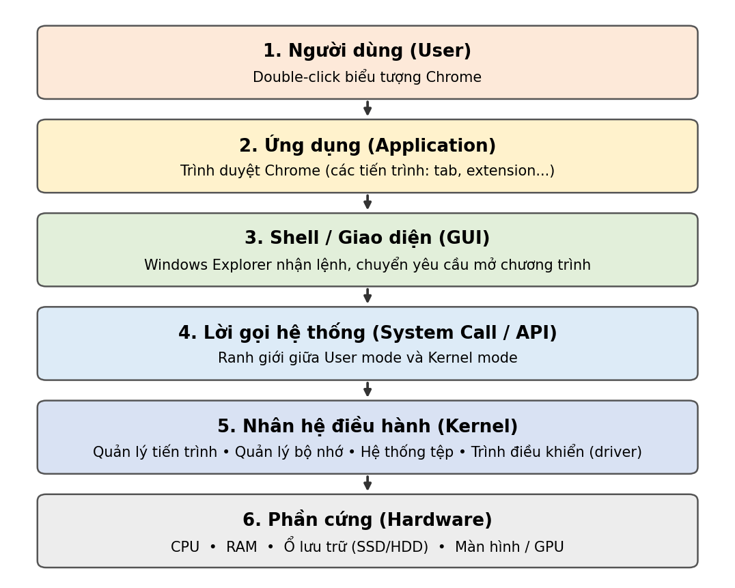
Giải thích: yêu cầu của người dùng đi xuống qua từng tầng. Shell nhận lệnh, System Call chuyển yêu cầu từ User mode sang Kernel mode, Kernel nạp chương trình vào RAM và tạo tiến trình, cuối cùng phần cứng (CPU, RAM, ổ lưu trữ, màn hình) thực hiện công việc. Kết quả được trả ngược lên các tầng trên để hiển thị cho người dùng.

